ПРОКУРАТУРА РОССИЙСКОЙ ФЕДЕРАЦИИ

ПРОКУРАТУРА САРАТОВСКОЙ ОБЛАСТИ

ПРОКУРАТУРА ПЕРЕЛЮБСКОГО РАЙОНА

Противодействие коррупции

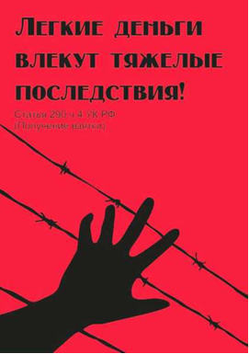
Коррупция – это злоупотребление служебным положением, дача взятки, получение взятки, злоупотребление полномочиями, коммерческий подкуп либо иное незаконное использование физическим лицом своего должностного положения вопреки законным интересам общества и государства в целях получения выгоды в виде денег, ценностей, иного имущества или услуг имущественного характера, иных имущественных прав для себя или для третьих лиц либо незаконное предоставление такой выгоды указанному лицу другими физическими лицами

Уголовный кодекс Российской Федерации предусматривает три вида преступлений, связанных со взяткой:
получение взятки (ст. 290), дача взятки (ст. 291), посредничество во взятке (ст. 291.1), мелкое взяточничество (ст. 291.2)
Соответственно, есть тот, кто получает взятку - взяткополучатель и тот, кто ее дает - взяткодатель.
Получение взятки - одно из самых опасных должностных преступлений, особенно если оно совершается группой лиц или сопровождается вымогательством, которое заключается в получении должностным лицом преимуществ и выгод за законные или незаконные действия (бездействие). | Дача взятки - преступление, направленное на склонение должностного лица к совершению законных или незаконных действий (бездействия), либо предоставлению, получению каких-либо преимуществ в пользу дающего, в том числе за общее покровительство или попустительство по службе
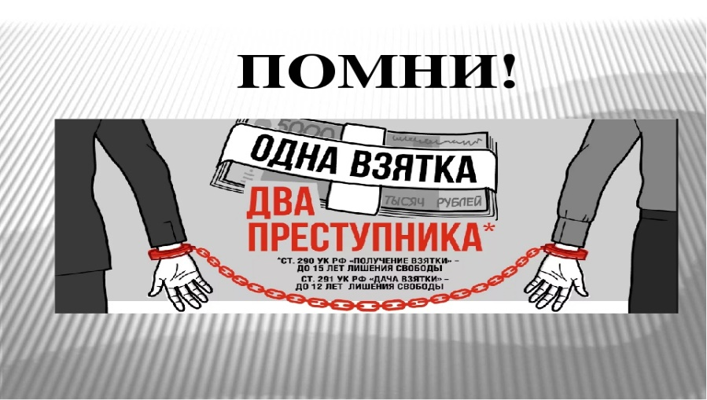

Взяткой могут быть:
Предметы - деньги, в том числе валюта, банковские чеки и ценные бумаги, изделия из драгоценных металлов и камней, автомашины, продукты питания, видеотехника, бытовые приборы и другие товары, квартиры, дачи, загородные дома, гаражи, земельные участки и другая недвижимость.
Услуги и выгоды - лечение, ремонтные и строительные работы, санаторные и туристические путевки, поездки за границу, оплата развлечений и других расходов безвозмездно или по заниженной стоимости.
Завуалированная форма взятки - банковская ссуда в долг или под видом погашения несуществующего долга, оплата товаров, купленных по заниженной цене, покупка товаров по завышенной цене, заключение фиктивных трудовых договоров с выплатой зарплаты взяточнику, его родственникам, друзьям, получение льготного кредита, завышение гонораров за лекции, статьи, и книги, «случайный» выигрыш в казино, прощение долга, уменьшение арендной платы, увеличение процентных ставок по кредиту и т.д.

Взяткополучателем может быть признано только должностное лицо
Должностными лицами признаются лица, постоянно, временно или по специальному полномочию осуществляющие функции представителя власти либо выполняющие организационно-распорядительные, административно-хозяйственные функции в государственных органах, органах местного самоуправления, государственных и муниципальных учреждениях, государственных корпорациях, государственных компаниях, государственных и муниципальных унитарных предприятиях, акционерных обществах, контрольный пакет акций которых принадлежит Российской Федерации, субъектам Российской Федерации или муниципальным образованиям, а также в Вооруженных Силах Российской Федерации, других войсках и воинских формированиях Российской Федерации.
Наказание за взятку
Получение взятки рассматривается Уголовным кодексом Российской Федерации, как более общественно опасное деяние, нежели дача взятки.
Статья 290 УК РФ. (Получение взятки) – максимальное наказание 15 лет лишения свободы
Статья 291 УК РФ. (Дача взятки) – максимальное наказание 15 лет лишения свободы
Статья 291.1 УК РФ. (9Посредничество во взятке) – максимальное наказание 12 лет лишения свободы
Статья 291.2 УК РФ. (Мелкое взяточничество) – максимальное наказание 3 года лишения свободы

Отличие между подарком и взяткой:

Подарки получают гражданские служащие в связи с протокольными мероприятиями и с другими официальными мероприятиями. О получении подарка гражданский служащий обязан уведомить представителя нанимателя. Вручая подарок, даритель ничего не просит взамен, т.е. отличием подарка от взятки является его безвозмездность.
Взятка же дается за конкретное действие (бездействие) по или же за общее благоприятствование в пользу дающего или представленным им лиц. Таким образом при взятке необходимы действия с обеих сторон. При этом не имеет значения, что было первым взятка или действие (бездействие).

Некоторые косвенные признаки предложения взятки:
- Разговор о возможной взятке носит иносказательный характер, речь взяткодателя состоит из односложных предложений, не содержащих открытых заявлений о том, что при положительном решении спорного вопроса он передаст ему деньги или окажет какие-либо услуги; никакие «опасные» выражения при этом не допускаются.
- В ходе беседы взяткодатель, при наличии свидетелей или аудио, видеотехники, жестами или мимикой дает понять, что готов обсудить возможности решения этого вопроса в другой обстановке (в другое время, в другом месте).
- Сумма или характер взятки не озвучиваются, вместе с тем соответствующие цифры могут быть написаны на листке бумаги, набраны на калькуляторе или компьютере и продемонстрированы потенциальному взяткополучателю.
- Взяткодатель может неожиданно прервать беседу и под благовидным предлогом покинуть помещение, оставив при этом папку с материалами, конверт, портфель, сверток.
- Взяткодатель может переадресовать продолжение контакта другому человеку, напрямую не связанному с решением вопроса.

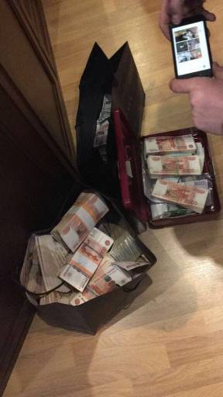

Действия в случае предложения или вымогательства взятки

Вести себя крайне осторожно, вежливо, без заискивания, не допуская опрометчивых высказываний, которые могли бы трактоваться взяткодателем (взятковымогателем) либо как готовность, либо как категорический отказ принять (дать) взятку;
Внимательно выслушать и точно запомнить предложенные Вам условия (размеры сумм, наименование товаров и характер услуг, сроки и способы передачи взятки, форма коммерческого подкупа, последовательность решения вопросов);
Постараться перенести вопрос о времени и месте передачи взятки до следующей беседы и предложить хорошо знакомое Вам место для следующей встречи, для того чтобы сообщить в правоохранительные органы;
Не берите инициативу в разговоре на себя, больше «работайте на прием», позволяйте потенциальному взяткополучателю (взяткодателю) «выговориться», сообщить Вам как можно больше информации; при наличии у Вас диктофона постараться записать (скрытно) предложение о взятке или ее вымогательстве.

Что следует предпринять сразу после свершившегося факта предложения или вымогательства взятки?

Сообщить в правоохранительные органы.
- ОП № 2 в составе МО МВД России «Пугачевский» Саратовской области по телефону 8(84575)2-14-71 или 02.

